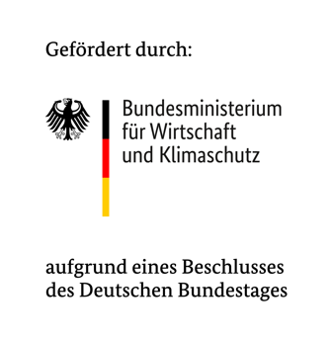**Anlage 1**

**TAGESORDNUNG**

**zur x. Sitzung des projektbegleitenden Ausschusses**

**P xxxx / IGF-Nr. xxxxx x**

**<<Titel>>**

**Bewilligungszeitraum: xx.xx.xxxx – xx.xx.xxxx**

**Termin: <<Tag>>, xx. Monat Jahr, xx:xx Uhr**

**Sitzungsort: <<Gastgeber>>**

**<<Straße, Nr., Sitzungsraum>>**

**<<PLZ Ort>>**

*(Anfahrt siehe Anlage 1)*

TOP 1 Begrüßung  
Kartellrechtshinweise  
Annahme des Protokolls über die Sitzung am xx.xx.xxxx

TOP 2 Präsentation des aktuellen Projektstatus und der erzielten Ergebnisse

2.1 … ((bitte konkrete Präsentationspunkte aufführen))

2.2 …

TOP 3 Diskussion

TOP 4 Erläuterungen zu den vorhabenbezogenen Aufwendungen der Wirtschaft (vAW)

TOP 5 Terminabstimmung

**Hinweise:**

*Wir weisen darauf hin, dass die "*[FOSTA-Leitlinien zur Einhaltung kartellrechtlicher Vorschriften](https://www.stahlforschung.de/media/fosta-leitlinien.pdf)*" während der gesamten Veranstaltung zu beachten sind.*